# Лаб. работа 2 “Добавление главной страницы и базовых маршрутов”

Выполнил: Русских В. А.

#### Создание контроллера для статических страниц



Добавление методов

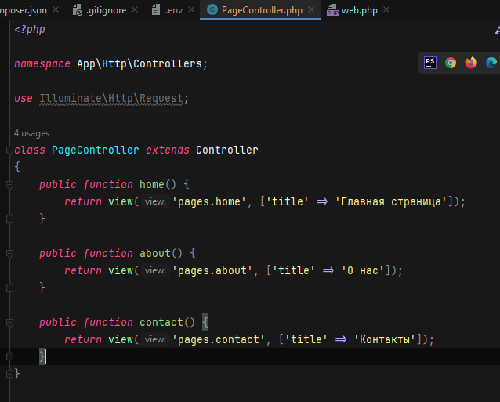

#### Создание Blade-шаблонов с Tailwind CSS

Базовый шаблон:  
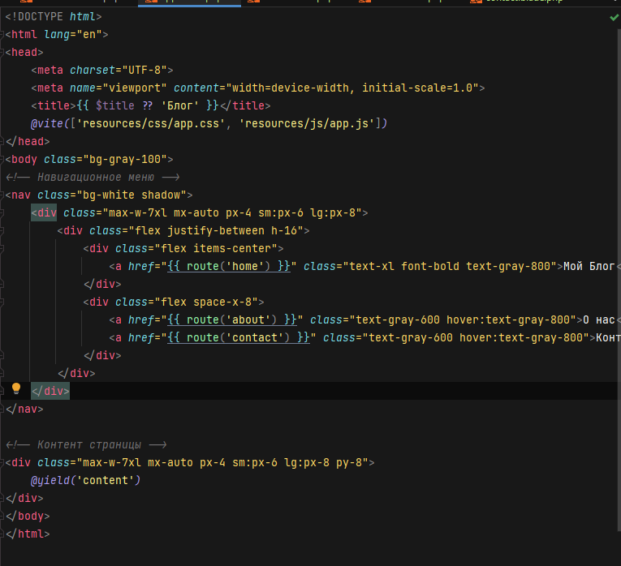  
About, Contact и Home страницы:

*@extends(*'layouts.app'*)  
  
@section(*'content'*)* <div *class*="bg-white p-6 rounded-lg shadow">  
 <h1 *class*="text-3xl font-bold text-gray-800 mb-4">О нас</h1>  
 <p *class*="text-gray-600">Этот блог создан для публикации интересных статей и обмена знаниями.</p>  
 </div>  
*@endsection*

*@extends(*'layouts.app'*)  
  
@section(*'content'*)* <div *class*="bg-white p-6 rounded-lg shadow">  
 <h1 *class*="text-3xl font-bold text-gray-800 mb-4">Контакты</h1>  
 <p *class*="text-gray-600">Если у вас есть вопросы, напишите нам на email: <a *href*="mailto:info@example.com" *class*="text-blue-500">info@example.com</a></p>  
 </div>  
*@endsection  
  
@section(*'content'*)* <div *class*="bg-white p-6 rounded-lg shadow">  
 <h1 *class*="text-3xl font-bold text-gray-800 mb-4">Свяжитесь с нами</h1>  
 <form *class*="space-y-4">  
 <div>  
 <label *class*="block text-gray-700">Email</label>  
 <input *type*="email" *class*="mt-1 block w-full rounded-md border-gray-300 shadow-sm">  
 </div>  
 <div>  
 <label *class*="block text-gray-700">Сообщение</label>  
 <textarea *class*="mt-1 block w-full rounded-md border-gray-300 shadow-sm" *rows*="4"></textarea>  
 </div>  
 <button *type*="submit" *class*="bg-blue-600 text-white px-4 py-2 rounded-md hover:bg-blue-700">  
 Отправить  
 </button>  
 </form>  
 </div>  
*@endsection*

#### 

*@extends(*'layouts.app'*)  
  
@section(*'content'*)* <div *class*="bg-white p-6 rounded-lg shadow">  
 <h1 *class*="text-3xl font-bold text-gray-800 mb-4">Добро пожаловать в блог!</h1>  
 <p *class*="text-gray-600">Здесь вы найдете интересные статьи на разные темы.</p>  
 </div>  
*@endsection*

### Индивидуальные задания

#### Динамические страницы с параметрами

#### Создание нового маршрута:

*<?php  
  
use* App\Http\Controllers\PageController;  
*use* Symfony\Component\Routing\Route;  
  
*// Статические страницы*Route::get('/', [PageController::*class*, 'home'])->name('home');  
Route::get('/about', [PageController::*class*, 'about'])->name('about');  
Route::get('/contact', [PageController::*class*, 'contact'])->name('contact');  
  
*// Динамический маршрут с параметром*Route::get('/post/{slug}', *function* ($slug) {  
 *return* view('pages.post', ['slug' => $slug]);  
})->where('slug', '[a-z0-9-]+');  
  
Route::get('/post/{slug}', [PageController::*class*, 'showPost'])->name('post.show');

Добадение метода showPost в контроллер

*<?php  
  
namespace* App\Http\Controllers;  
  
*use* Illuminate\Http\Request;  
  
*class* PageController *extends* Controller  
{  
 *public function* home() {  
 *return* view('pages.home', ['title' => 'Главная страница']);  
 }  
  
 *public function* about() {  
 *return* view('pages.about', ['title' => 'О нас']);  
 }  
  
 *public function* contact() {  
 *return* view('pages.contact', ['title' => 'Контакты']);  
 }  
 *public function* showPost($slug)  
 {  
 *return* view('pages.post', compact('slug'));  
 }  
}

Создание шаблона

*@extends(*'layouts.app'*)  
  
@section(*'content'*)* <div *class*="bg-white p-6 rounded-lg shadow">  
 <h1 *class*="text-3xl font-bold text-gray-800">{{ $slug }}</h1>  
 </div>  
*@endsection*

Результат  
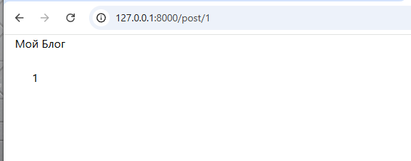

#### Кастомный компонент формы

#### Создание

#### 

**Создание формы для сообщений**<form {{ $attributes->merge(['class' => 'space-y-4']) }}>  
 *@csrf* {{ $slot }}  
 <button *type*="submit" *class*="bg-blue-600 text-white px-4 py-2 rounded-md hover:bg-blue-700">  
 {{ $buttonText ?? 'Отправить' }}  
 </button>  
</form>

#### Изменение шаблона страницы

*@extends(*'layouts.app'*)  
  
@section(*'content'*)* <div *class*="bg-white p-6 rounded-lg shadow">  
 <h1 *class*="text-3xl font-bold text-gray-800 mb-4">Контакты</h1>  
 <x-form *action*="/contact" *method*="POST" *buttonText*="Отправить сообщение">  
 <input *type*="text" *name*="name" *placeholder*="Ваше имя" *class*="border p-2 w-full">  
 <input *type*="email" *name*="email" *placeholder*="Ваш email" *class*="border p-2 w-full">  
 <textarea *name*="message" *placeholder*="Ваше сообщение" *class*="border p-2 w-full"></textarea>  
 </x-form>  
 </div>  
*@endsection*

Проверка  
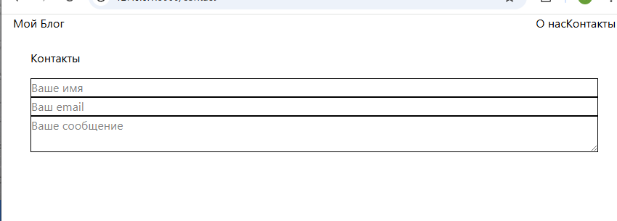

#### Адаптивная навигация

Изменение базового шаблона

<!DOCTYPE *html*>  
<html *lang*="en">  
<head>  
 <meta *charset*="UTF-8">  
 <meta *name*="viewport" *content*="width=device-width, initial-scale=1.0">  
 <title>{{ $title ?? 'Блог' }}</title>  
 *@vite(*['resources/css/app.css', 'resources/js/app.js']*)*</head>  
<body *class*="bg-gray-100">  
*<!-- Навигационное меню -->*<nav *class*="bg-white shadow">  
 <div *class*="max-w-7xl mx-auto px-4 sm:px-6 lg:px-8">  
 <div *class*="flex justify-between h-16 items-center">  
 *<!-- Логотип/Название -->* <div *class*="flex items-center">  
 <a *href*="{{ route('home') }}" *class*="text-xl font-bold text-gray-800">Мой Блог</a>  
 </div>  
  
 *<!-- Бургер-меню для мобильных устройств -->* <div *x-data*="{ isOpen: false }" *class*="md:hidden">  
 <button *@click*="isOpen = !isOpen" *class*="p-2">  
 <svg *class*="w-6 h-6" *fill*="none" *stroke*="currentColor" *viewBox*="0 0 24 24">  
 <path *stroke-linecap*="round" *stroke-linejoin*="round" *stroke-width*="2" *d*="M4 6h16M4 12h16m-16 6h16"/>  
 </svg>  
 </button>  
 *<!-- Скрытое меню для мобильных устройств -->* <div *x-show*="isOpen" *class*="mt-2 space-y-2">  
 <a *href*="{{ route('about') }}" *class*="block px-4 py-2 text-gray-600 hover:bg-gray-100">О нас</a>  
 <a *href*="{{ route('contact') }}" *class*="block px-4 py-2 text-gray-600 hover:bg-gray-100">Контакты</a>  
 </div>  
 </div>  
  
 *<!-- Меню для больших экранов -->* <div *class*="hidden md:flex space-x-8">  
 <a *href*="{{ route('about') }}" *class*="text-gray-600 hover:text-gray-800">О нас</a>  
 <a *href*="{{ route('contact') }}" *class*="text-gray-600 hover:text-gray-800">Контакты</a>  
 </div>  
 </div>  
 </div>  
</nav>  
  
*<!-- Контент страницы -->*<div *class*="max-w-7xl mx-auto px-4 sm:px-6 lg:px-8 py-8">  
 *@yield(*'content'*)*</div>  
</body>  
</html>

#### Валидация формы на стороне клиента

#### Добавление валидации:

*@extends(*'layouts.app'*)  
  
@section(*'content'*)* <div *class*="bg-white p-6 rounded-lg shadow">  
 <h1 *class*="text-3xl font-bold text-gray-800 mb-4">Контакты</h1>  
 <x-form *action*="/contact" *method*="POST" *buttonText*="Отправить сообщение">  
 <input *type*="text" *name*="name" *placeholder*="Ваше имя" *class*="border p-2 w-full">  
 <input *type*="email" *name*="email" *placeholder*="Ваш email" *class*="border p-2 w-full">  
 <textarea *name*="message" *placeholder*="Ваше сообщение" *class*="border p-2 w-full"></textarea>  
 </x-form>  
 </div>  
*@endsection  
  
@push(*'scripts'*)* <script>  
 ***document***.querySelector('form').addEventListener('submit', (*e*) => {  
 *const* email = ***document***.querySelector('input[*type*="email"]');  
 *if* (!email.value.includes('@')) {  
 *e*.preventDefault();  
 alert('Введите корректный email!');  
 }  
 });  
 </script>  
*@endpush*

